Ve čtvrtek 6. dubna 2023 se na druhou letní sezónu
roztočil Letenský kolotoč

Národní technické muzeum roztočilo ve čtvrtek 6. dubna na druhou sezónu opravený Letenský kolotoč. Děti i dospělí se na koních i v autíčkách mohou svézt až do října každý pátek, sobotu a neděli i o státních svátcích. Historická památka se nachází v Letenských sadech od roku 1894 a je unikátní díky koním potaženým pravou kůží.

„Nesmírně mě těší, že první sezóna ukázala, že velké úsilí o záchranu Letenského kolotoče mělo smysl a že zájem veřejnosti o kolotoč je mimořádný. Od 11. července do konce září 2022 se v něm svezlo 12 837 osob. Chtěl bych tedy popřát návštěvníkům kolotoče pěkné zážitky a ať si užijí atmosféru pražských atrakcí před sto lety, kterou kolotoč pamatuje, “ řekl Karel Ksandr, generální ředitel NTM.

„Těšíme se na první kompletní sezónu Letenského kolotoče a máme velkou radost, že se z pečlivě zrekonstruované památky definitivně stává tradiční místo setkávání a dětské radosti. Společně s Národním technickým muzeem na 4. září opět přichystáme speciální akci, která dětem i jejich rodičům a prarodičům zpříjemní začátek školního roku. Malí i velcí návštěvníci se mohou těšit na jízdy zdarma a zábavný doprovodný program,“ uvedla místostarostka Prahy 7 Hana Třeštíková.

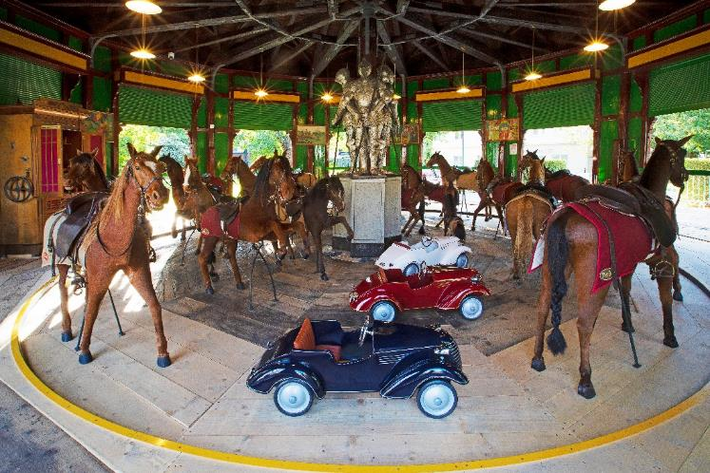

LETENSKÝ KOLOTOČ 2023
od 6.4. do 8.10. s možností prodloužení do 29.10. podle klimatických podmínek

duben, květen, září a říjen | pátek-neděle + státní svátky | 10.00 – 18.00  pauza 13.00 – 14.00
červen, červenec a srpen | pátek-neděle + státní svátky | 10.00 – 19.00  pauza 13.00 – 14.00

Vstupné na kolotoč je 100 Kč na osobu.

více www.ntm.cz

Tisková zpráva 6. 4. 2023

Bc. Jan Duda
Vedoucí oddělení PR a práce s veřejností
E-mail: jan.duda@ntm.cz
Mob: +420 770 121 917
Národní technické muzeum
Kostelní 42, 170 00 Praha 7

